BEKANNTMACHUNG

Teilaufhebung des Bebauungsplans "Hochwaldstraße", im Ortsteil Saarhölzbach
hier: Bekanntmachung Beteiligung der Öffentlichkeit

Der Rat der Gemeinde Mettlach hat in seiner Sitzung am 30.01.2019 gem. § 1 Abs. 3 und § 2 Abs. 1 des Baugesetzbuches in der Fassung der Bekanntmachung vom 03. November 2017 (BGBl. I, S. 3634) den Aufstellungsbeschluss zur Teilaufhebung des Bebauungsplanes „Hochwaldstraße“ gefasst.
Der Rat der Gemeinde Mettlach hat in seiner Sitzung am 08.05.2019 den Entwurf zur Aufhebung des Bebauungsplanes "Hochwaldstraße" angenommen und die Öffentliche Auslegung des Bebauungsplanentwurfes beschlossen.
Mit dem Bebauungsplan „Hochwaldstraße“ wurden die planungsrechtlichen Voraussetzungen zur Entwicklung eines Wohngebietes geschaffen. Die in den vergangenen Jahren durchgeführten Bebauungsplanänderungen waren erforderlich, um den geänderten Anforderungen an ein Wohngebiet gerecht zu werden.
Die Entwicklung des Wohngebietes ist heute abgeschlossen, womit auch das Ziel des Bebauungsplanes erreicht wurde. Ausgehend von der bestehenden Bebauung hat das Gebiet seinen eigenen städtebaulichen Charakter erhalten. Die städtebauliche Ordnung kann damit auch ohne Bebauungsplan gewährleistet werden. Das Planungserfordernis für den Bebauungsplan ist damit nicht mehr gegeben.
Das Gebiet ist baulich so vorgeprägt, dass eine Beurteilung von zukünftigen Bauvorhaben im Plangebiet nach § 34 BauGB vorgenommen werden kann. Dabei ist die gemeindliche Planungsabsicht, welche sich aus dem Flächennutzungsplan ergibt, das Plangebiet für die Wohnnutzung zu erhalten, auch bei einer Beurteilung nach § 34 gegeben.
Aus o.g. Gründen wird der Bebauungsplan „Hochwaldstraße“ innerhalb des Plangebietes aufgehoben. Mit der vorliegenden Teilaufhebung werden auch die rechtskräftigen Bebauungsplanänderungen aufgehoben. Für die Flächen außerhalb des Plangebietes behalten die Festsetzungen der rechtskräftigen Bebauungspläne weiterhin ihre Gültigkeit.
Gem. § 3 Abs. 2 BauGB wird hiermit öffentlich bekannt gemacht, dass der Entwurf des Bebauungsplanes, bestehend aus der Begründung und dem Lageplan in der Zeit vom Montag, den 03.06.2019 bis einschließlich Freitag, den 05.07.2018 während der Dienststunden (Mo-Fr 8.30 - 12.00 Uhr, Di 13.30 - 15.30 Uhr, Do 13.30 - 18.00 Uhr) im Rathaus der Gemeinde Mettlach, Freiherr-vom-Stein-Straße 64, im Foyer des 3. OG, 66693 Mettlach, zu jedermanns Einsicht öffentlich ausliegt und eingesehen werden kann.
Während der Auslegungsfrist können Anregungen schriftlich, mündlich zur Niederschrift oder elektronisch per Mail vorgebracht werden.
Die Unterlagen können im Zeitraum der Auslegung auch auf der Homepage der Gemeinde Mettlach unter (www.mettlach.de) eingesehen werden.
Es wird darauf hingewiesen, dass nicht fristgerecht abgegebene Stellungnahmen bei der Beschlussfassung über den Bebauungsplan unberücksichtigt bleiben können.
Die Verarbeitung personenbezogener Daten erfolgt auf Grundlage des § 3 BauGB in Verbindung mit Art. 6 Abs. 1 Buchst. e DSGVO und dem Saarländisches Datenschutzgesetz. Sofern Sie ihre Stellungnahme ohne Absenderangaben abgeben, erhalten Sie keine Mitteilung über das Ergebnis der Prüfung. Weitere Informationen entnehmen Sie bitte dem Formblatt: Informationspflichten bei der Erhebung von Daten im Rahmen der Öffentlichkeitsbeteiligung nach BauGB (Art. 13 DSGVO), welches mit ausliegt.
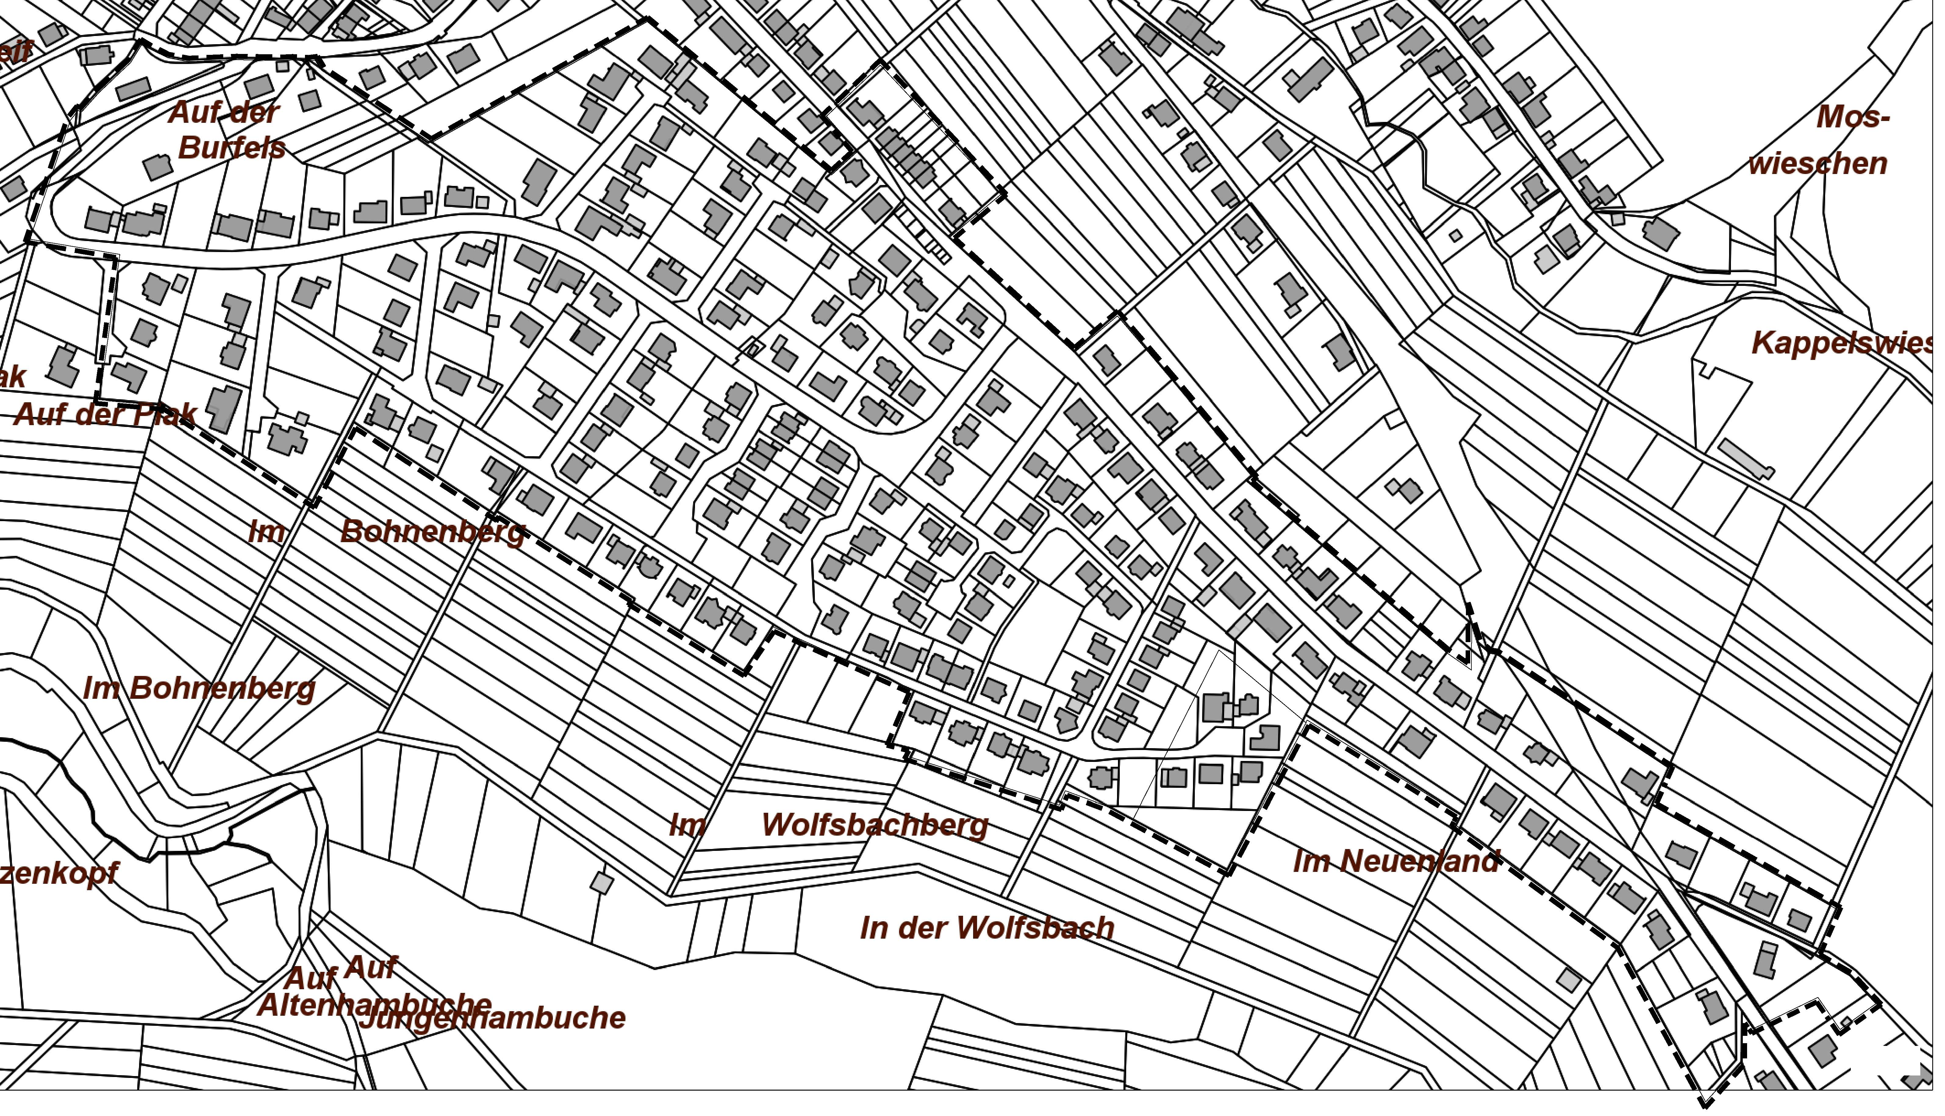
Geltungsbereich, genordet, ohne Maßstab

Mettlach, den 24.05.2019

Der Bürgermeister

Daniel Kiefer

